Лэпбук «Удивительный мир космоса» для детей старшего дошкольного возраста
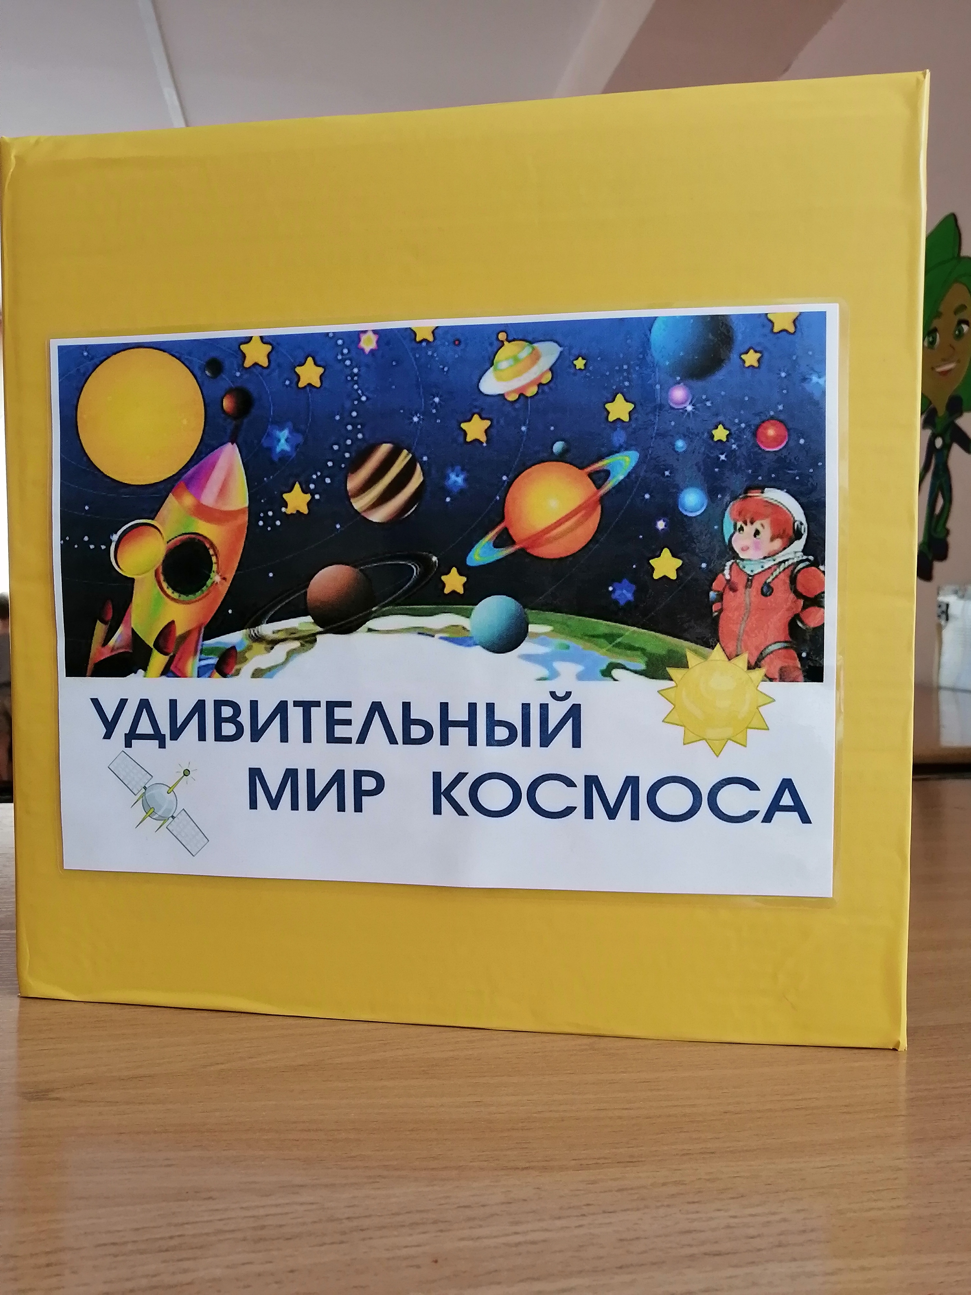Цель дидактического пособия: формирование у детей старшего дошкольного возраста представлений о космическом пространстве, Солнечной системе и ее планетах.
С помощью лэпбука дети смогут быстро и эффективно усвоить новую информацию. Пособие создано для организации совместной и образовательной деятельности, а также предназначен для индивидуальных, подгрупповых занятий с детьми дошкольного возраста и для самостоятельной деятельности детей. Данное пособие мобильное, многофункциональное, красочно оформлено, комфортное как для детей, так и для взрослых.
В ходе работы с лэпбуком у детей расширяется и активизируется словарный запас по теме "Космос".
Весь необходимый материал, в том числе иллюстративный, для изучения и закрепления знаний по данной теме, находится в отдельных кармашках.
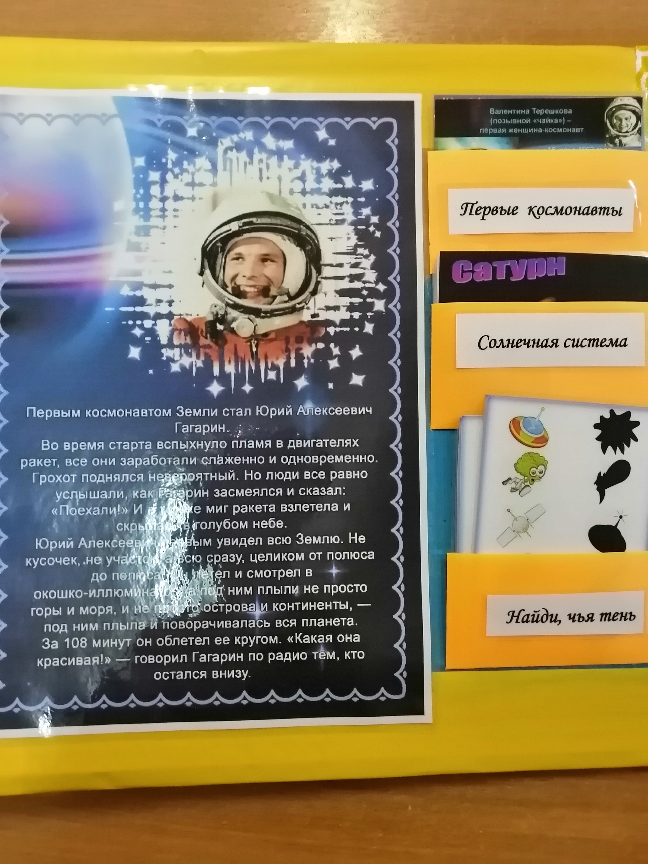На первом развороте: краткая информация о полёте Ю.А. Гагарина, о первых космонавтах, о планетах солнечной системы и игра «Найди, чья тень».
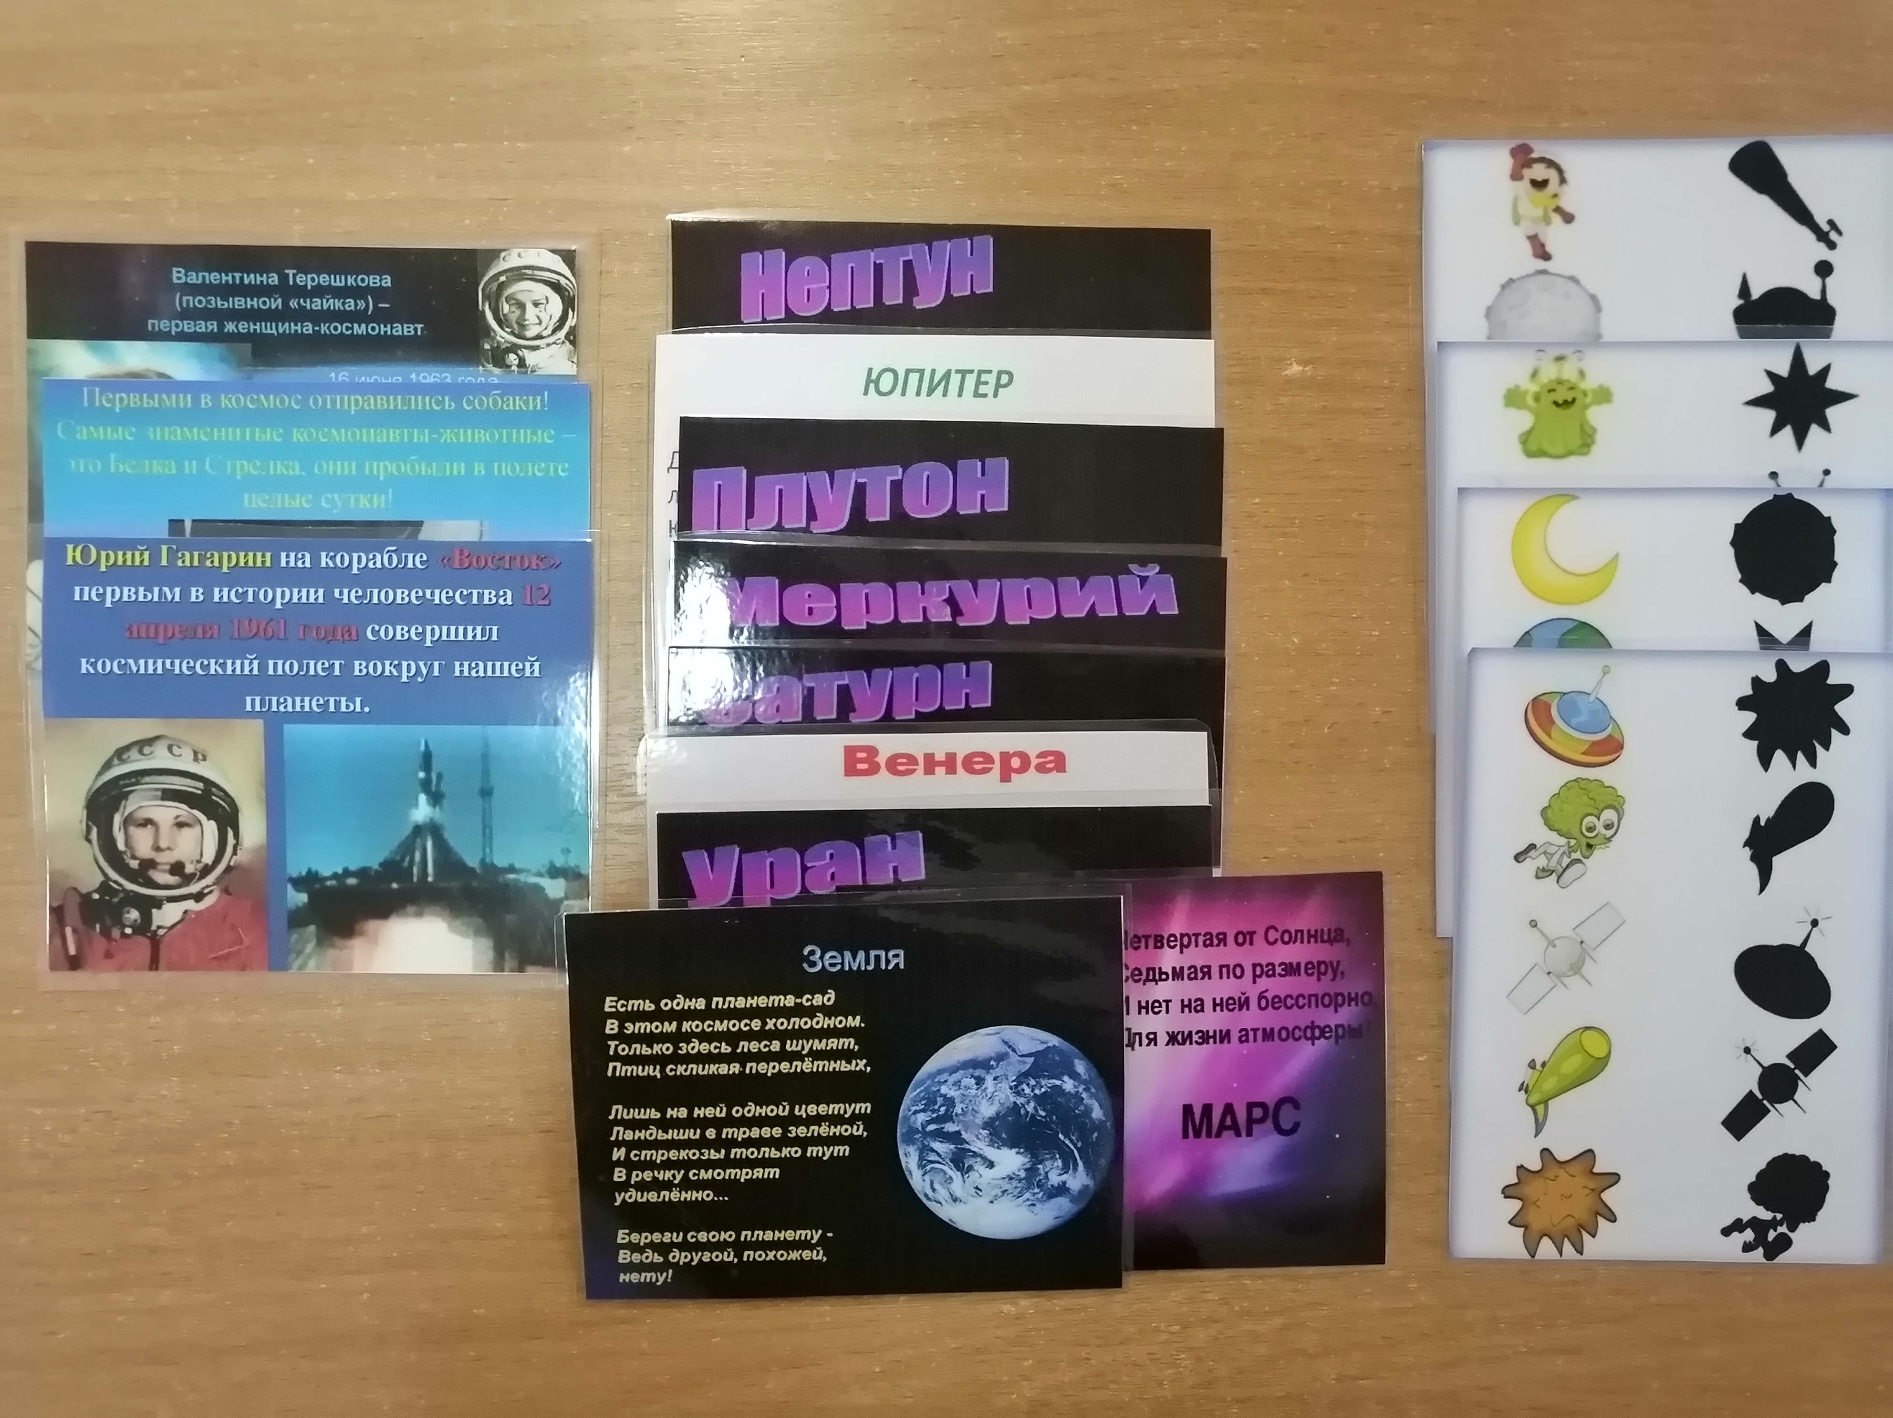

На втором развороте: карточки о созвездиях, стихи и загадки о космосе, космическое судоку, танграм, игра «Проведи линии по точкам».
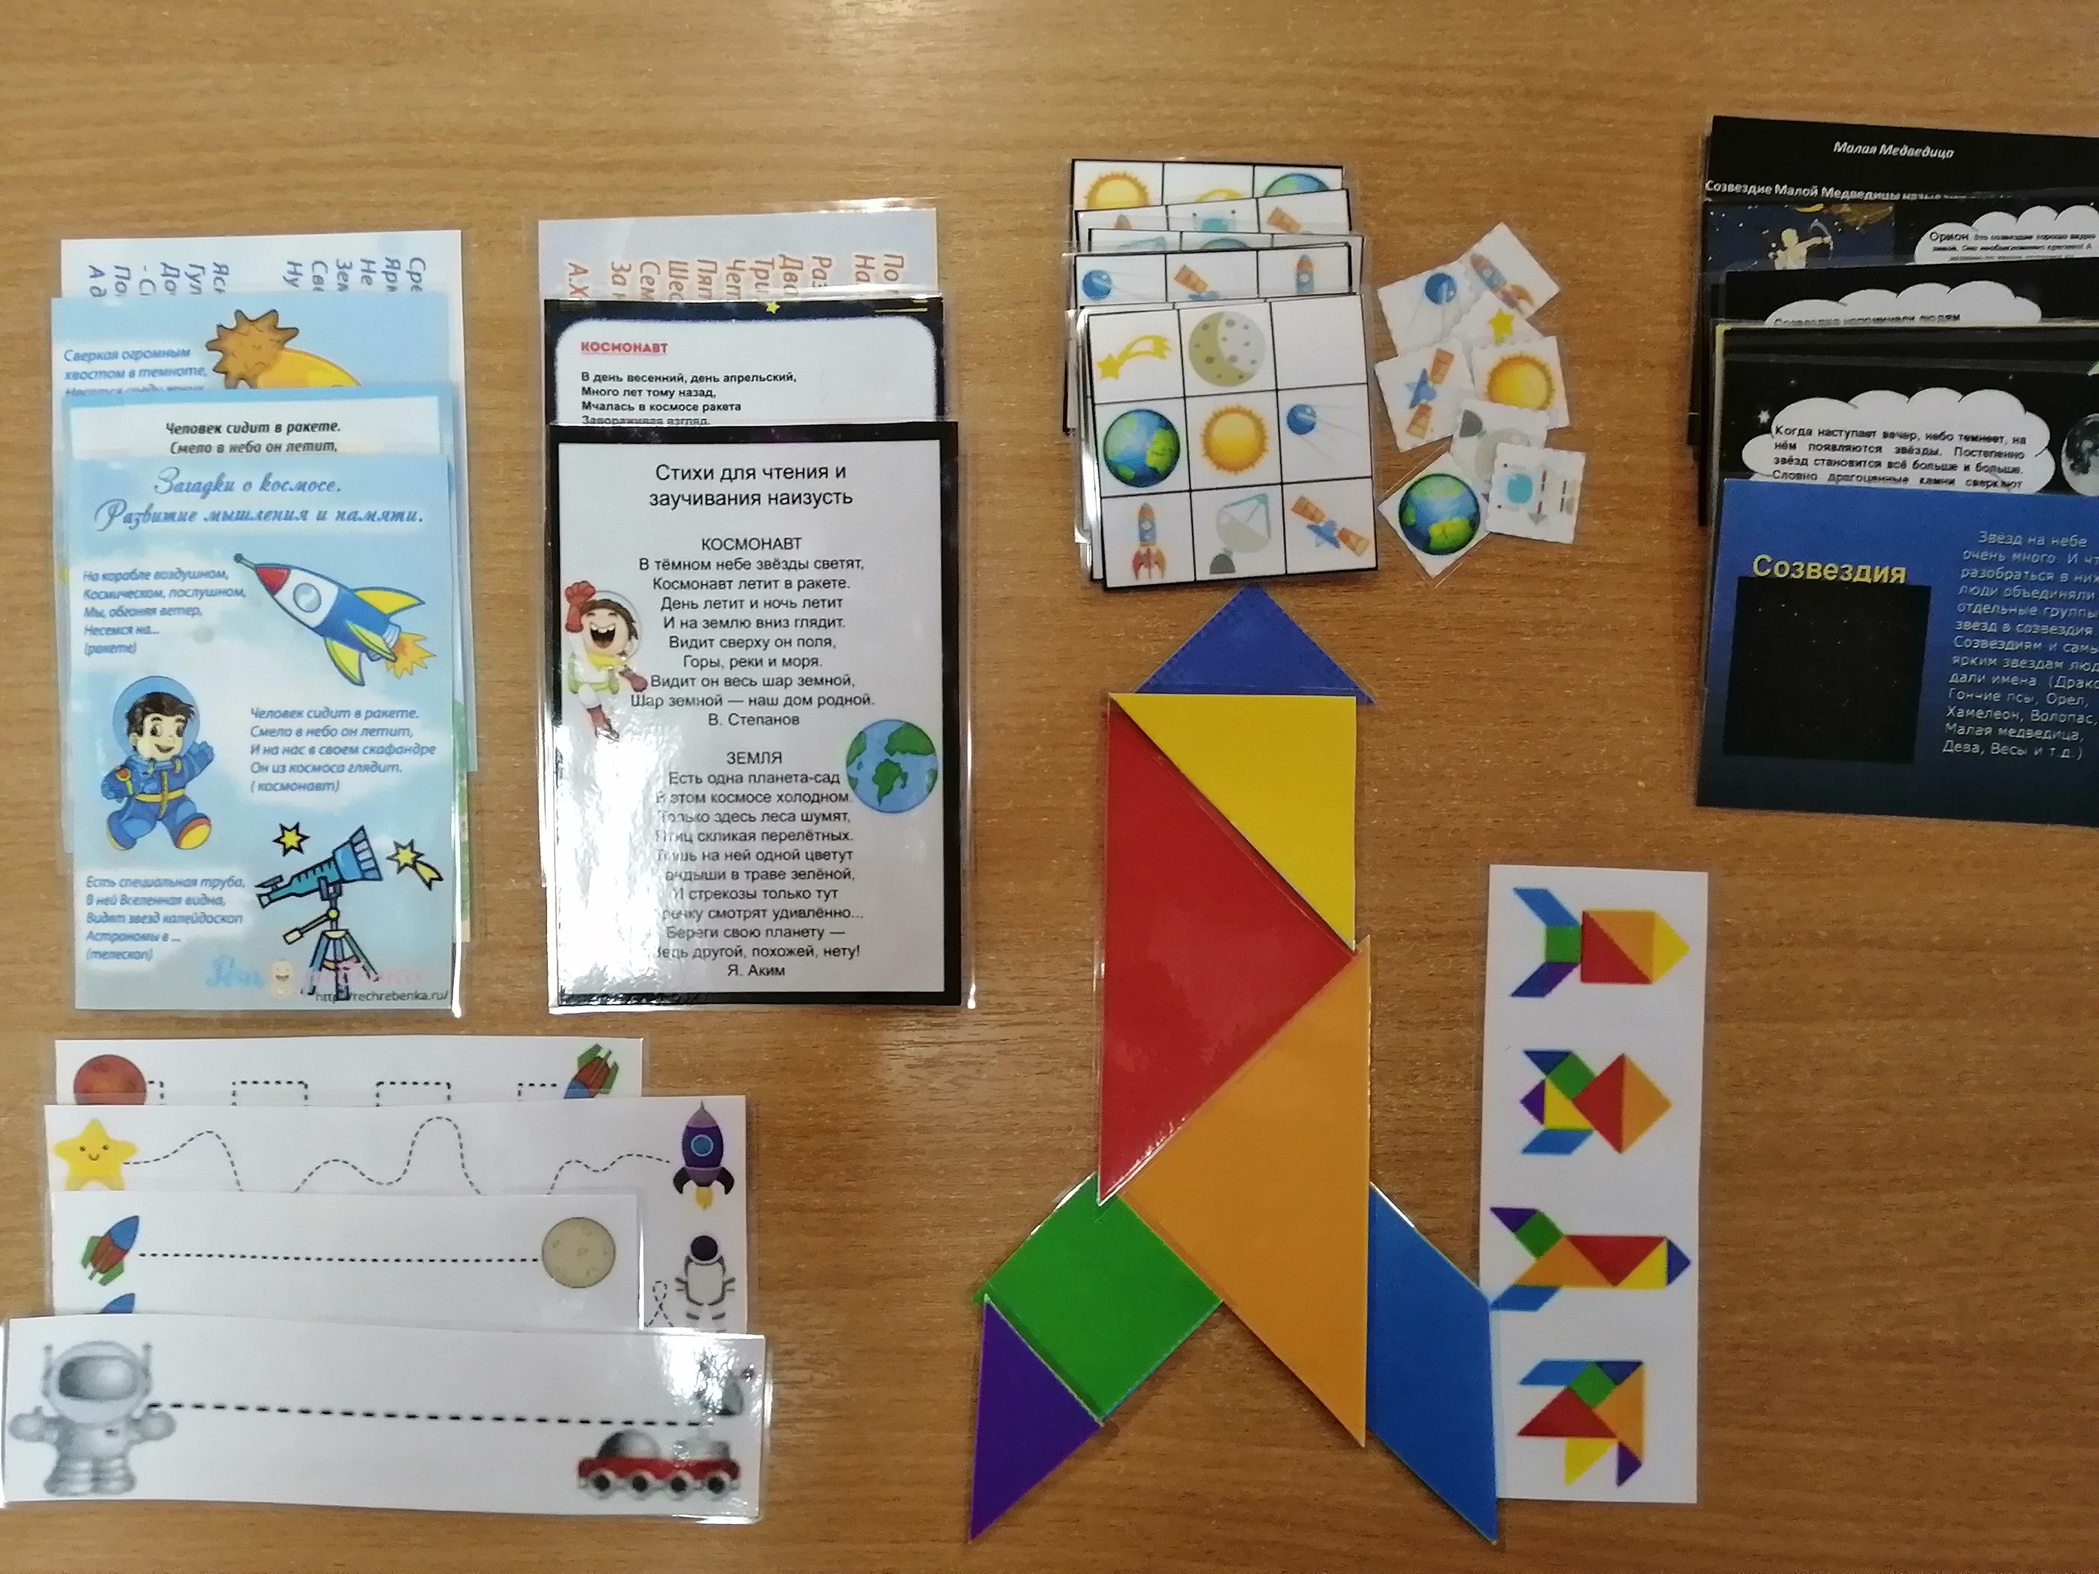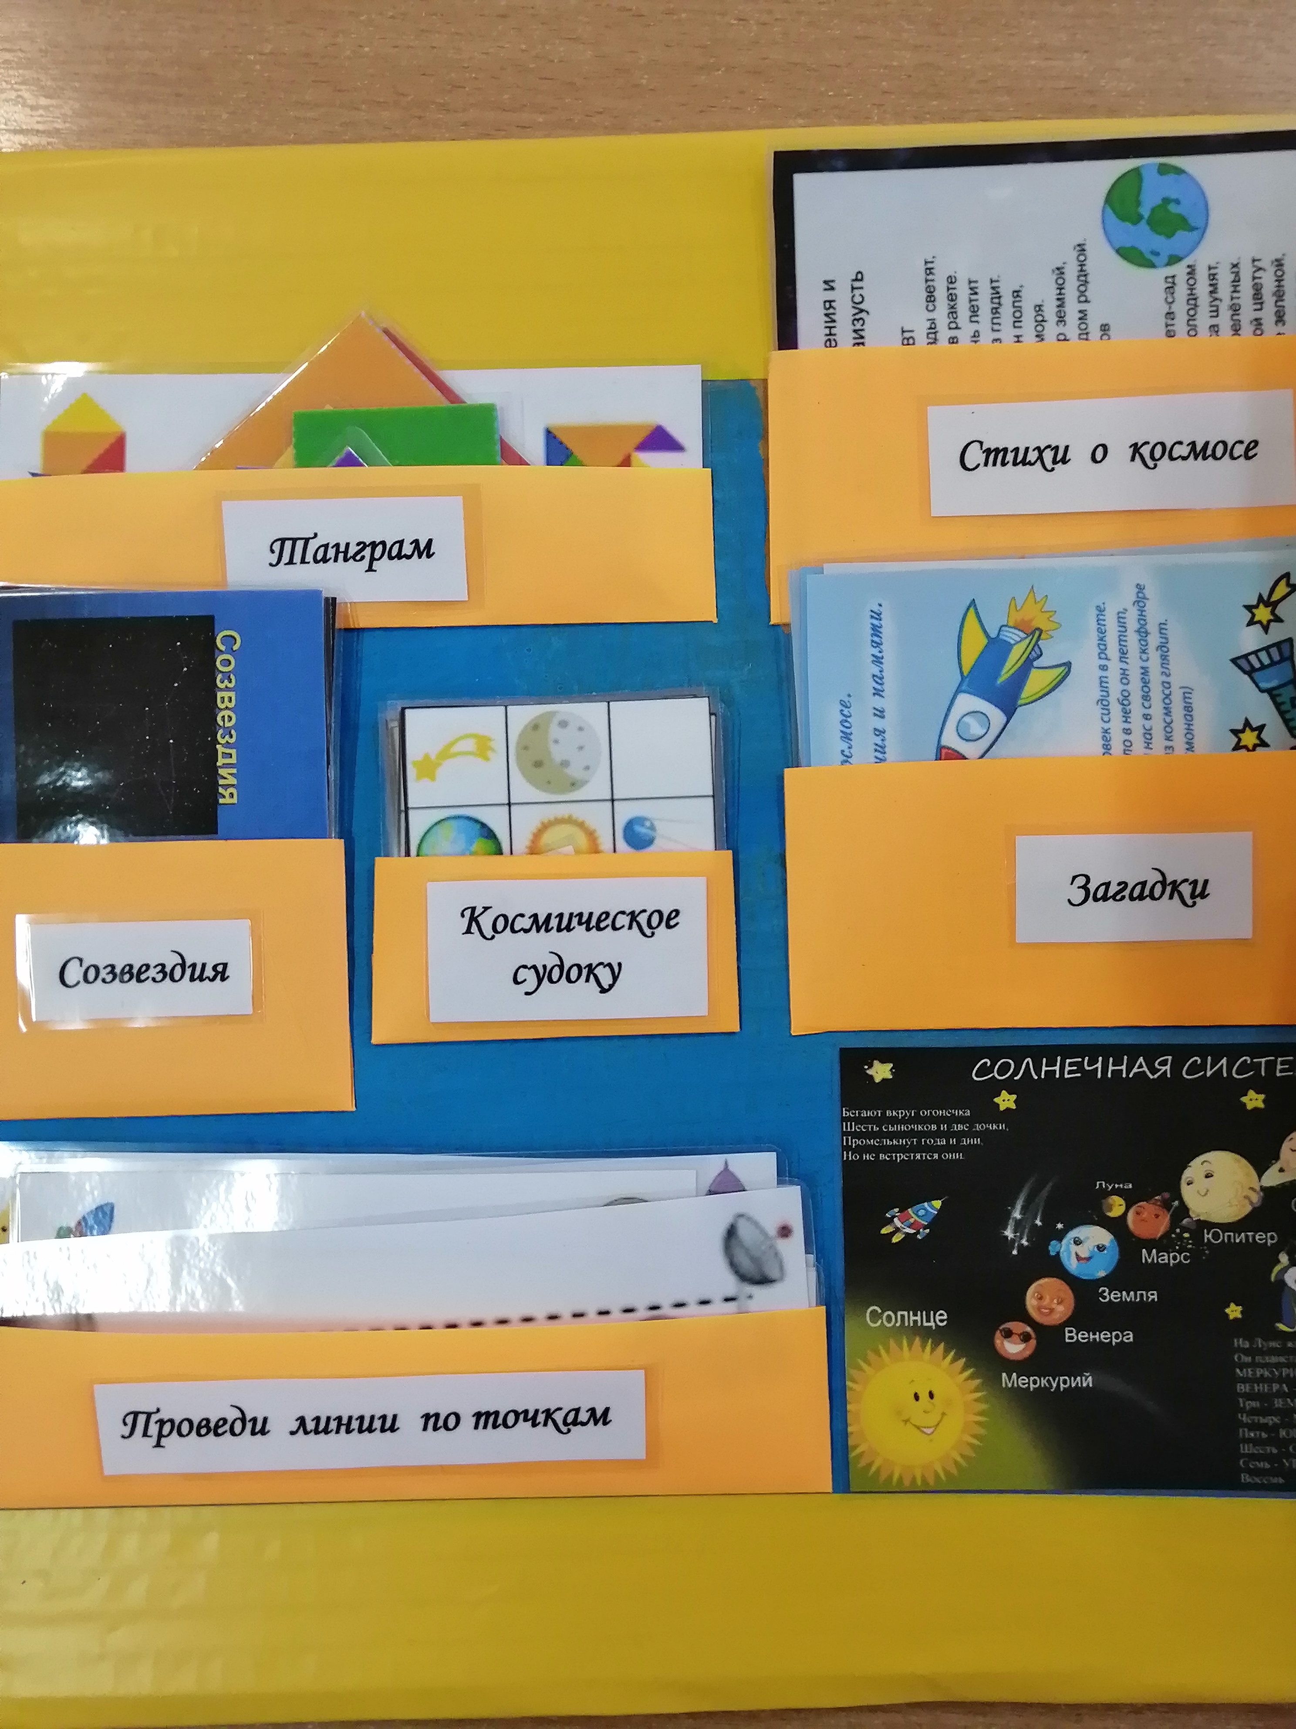

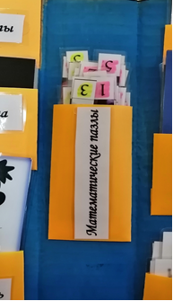
На корешке: математические пазлы.
